Gliwice, 02.06.2014

Laboratorium

Komputerowe wspomaganie podejmowania decyzji

**Ćw. 3 – Gry macierzowe o sumie zerowej, strategie mieszane**

Walentek Adrian

Olberek Kamil

AiR, sem. 6, TI-2, sekcja 1

1. **Mieszane strategie siodłowe w prostej grze 2x2 o sumie zerowej**

Dana jest gra macierzowa:

|  |  |  |
| --- | --- | --- |
| D1 / D2 | 1 | 2 |
| 1 | 3 | 0 |
| 2 | -1 | 1 |

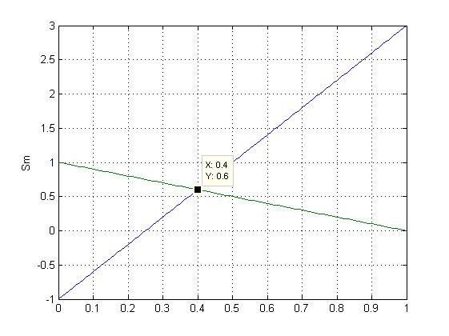

Rozwiązanie dla gracza pierwszego:

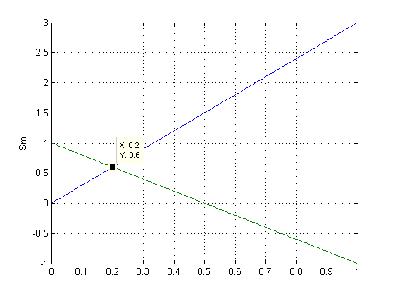Rozwiązanie dla gracza drugiego:

Rozwiązanie gry to $x=\left[\frac{0.4}{0.6}\right] oraz y=\left[\frac{0.2}{0.8}\right].$ Punkt siodłowy gry to 0.6

1. **Mieszane strategie siodłowe w prostej grze 2x3 o sumie zerowej**

Dana jest gra macierzowa:

|  |  |  |  |
| --- | --- | --- | --- |
| D1 / D2 | 1 | 2 | 3 |
| 1 | 0 | 1 | 3 |
| 2 | 7 | 6 | 2 |

Obliczone strategie mieszane dla obu graczy:

|  |  |
| --- | --- |
| $$x=\left[\begin{matrix}0.1667 \\ 0.8333 \\ 0.0000\end{matrix}\right]$$ | $$y=\left[\begin{matrix}0.6667 \\ 0.3333\end{matrix}\right]$$ |

Oraz punkt siodłowy: 2.6667.

1. **Program w środowisku Matlab rozwiązujący zadanie z punktu 1.**

|  |
| --- |
| function punkt1(A)  y = (0:0.01:1);  disp('Gracz 1');  figure;  plot(y, A(1,1)*y+A(2,1)*(1-y), y, A(1,2)*y+A(2,2)*(1-y)); grid on;  x = funkcja(A);  x2 = 1-x;  disp(['Rozwiązanie to: S1=' num2str(x) ' oraz S2=' num2str(x2)]);  disp('Gracz 2');  A = A';  figure;  plot(y, A(1,1)*y+A(2,1)*(1-y), y, A(1,2)*y+A(2,2)*(1-y)); grid on;  y = funkcja(A);  y2=1-y;  disp(['Rozwiązanie to: S1=' num2str(y) ' oraz S2=' num2str(y2)]);  A=A';  siodlo=A(1,1)*x*y+A(1,2)*x*y2+A(2,1)*x2*y+A(2,2)*x2*y2;  disp(['Punkt siodlowy to:' num2str(siodlo)]);  end  function rozw = funkcja(A)  syms y;  f=A(1,1)*y+A(2,1)*(1-y)-(A(1,2)*y+A(2,2)*(1-y));  rozw = solve(f,y);  rozw = double(rozw);  end |

1. **Program w środowisku Matlab rozwiązujący zadanie z punktu 1.**

|  |
| --- |
| function punkt2(A)  [m, n] = size(A);  disp('Gracz 1:')  X_a=linprog(-[1;zeros(m,1)],[ones(n,1) -A'],zeros(n,1),[0 ones(1,m)],[1],[-inf;zeros(m,1)]);  v=X_a(1,1);  X_a(1,:)=[]  disp ('Gracz 2:')  X_b=linprog([1;zeros(n,1)],[-ones(m,1) A],zeros(m,1),[0 ones(1,n)],[1],[-inf;zeros(n,1)]);  X_b(1,:)=[]  disp (['Punkt siodłowy: ', num2str(v)]);  end |

1. **Macierz gry zerowej 6x6 bez punktu siodłowego w strategiach czystych.**

|  |  |  |  |  |  |  |
| --- | --- | --- | --- | --- | --- | --- |
| D1 / D2 | 1 | 2 | 3 | 4 | 5 | 6 |
| 1 | 10 | 4 | 2 | 5 | 4 | 1 |
| 2 | 2 | 10 | 8 | 8 | 4 | 0 |
| 3 | 3 | 4 | 9 | 6 | 6 | 3 |
| 4 | 4 | 6 | 4 | 3 | 7 | 3 |
| 5 | 1 | 2 | 7 | 3 | 4 | 7 |
| 6 | 7 | 4 | 3 | 5 | 4 | 10 |

|  |  |
| --- | --- |
| Wyniki dla pierwszego gracza: $$x= \left[\begin{matrix}0.0746 \\ 0.1127 \\ \begin{matrix}0.2330 \\ 0.2104 \\ \begin{matrix}0.0000 \\ 0.3692\end{matrix}\end{matrix}\end{matrix}\right]$$ | Wyniki dla drugiego gracza: $$y= \left[\begin{matrix}0.2821 \\ 0.2004 \\ \begin{matrix}0.1879 \\ 0.0000 \\ \begin{matrix}0.2565 \\ 0.0731\end{matrix}\end{matrix}\end{matrix}\right]$$ |
| Oraz wartość punktu siodłowego: 5.0972 | |

Gdyby gracze grali strategiami bezpiecznymi tzn.:

Gracz 1 wybrałby wiersz 4 lub 5 z poziomem bezpieczeństwa 7.

Gracz 2 wybrałby 5 kolumnę z poziomem bezpieczeństwa 4.

To gra zakończyłaby się wynikiem 7 lub 4, w zależności od wyboru gracza 1. Widać, że powyższe zadanie nie ma punktu siodłowego, dlatego optymalne rozwiązanie dają nam strategie mieszane.

Jeśli gracze będą grać swoimi strategiami mieszanymi obaj otrzymają wynik gry równy 5.0972 tzn. jeśli gracz 1 zastosuje swoją strategię x to niezależnie od tego, jak będzie grał drugi gracz to wartość oczekiwana gry będzie równa 5.0972. Podobnie jeśli gracz drugi zagra w swoją strategię y to niezależnie od tego co zrobi gracz pierwszy, jego wartość oczekiwana będzie równa 5.0972.